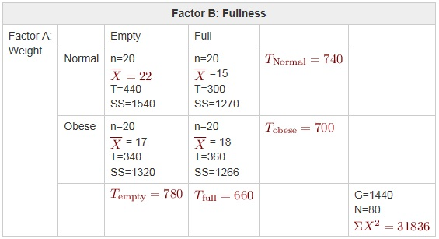

Build Hypothesis
H1
가설1 몸무게와 크래커 섭취량 사이에 상관관계가 있을 것이다
가설2 포만감과 크래커 섭취량 사이에 상관관계가 있을 것이다
가설3 몸무게와 포만감 간의 상호작용이 존재한다. 즉, 각각의 상태에 따라서 나타나는 평균의 차이가 두 팩터가 갖는 주효과에 의해서만 설명되지 않고 부가적으로 더 있다.
H0
1 몸무게와 크래커 섭취량 사이에 상관관계가 없을 것이다
2 포만감과 크래커 섭취량 사이에 상관관계가 없을 것이다
3 몸무게와 포만감의 상호작용과 크래커 섭취량 사이에 상관관계가 존재하지 않는다. 즉, 각각의 상태에 따라서 나타나는 평균의 차이는 두 팩터가 갖는 주효과에 의해서만 설명된다.

Locate the critical range for F-ratio. calculate the
- Df
- df(total) =N-1=80-1=79
- df(within) )= ∑df(each treatment)=(20-1)+(20-1)+(20-1)+(20-1)=76
- df(between)=k-1=4-1=3
- df(A)=number of levels of A-1=2-1=1
- df(B)=number of levels of B-1=2-1=1
- df(AxB)=df(between)-df(A)-df(B)=3-1-1=1
- SS
- SS(total)= ∑(X^2)-G^2/N=31836-1440^2/80=5916
- SS(within)= ∑SS(each treatment)=1540+1270+1320+1266=5396
- SS(between)= ∑(T^2/n)-G^2/N=(440^2/20)+(300^2/20)+(340^2/20)+(360^2/20)+(1440^2/80)
= 520
- SS(A)= ∑[T(A)^2/n(A)]-G^2/N=(740^2/40)+(700^2/40)-(1440^2/80)=20
- SS(B)= ∑[T(B)^2/n(B)]-G^2/N=(780^2/40)+(660^2/40)-(1440^2/80)=180
- SS(AxB)=SS(between)-SS(A)-SS(B)=520-20-180=320
- MS
- MS(A)=SS(A)/df(A)=20/1=20
- MS(B)=SS(B)/df(B)=180/1=180
- MS(AxB)=SS(AxB)/df(AxB)=320/1=320
- MS(within)=SS(within)/df(within)=5396/76=71
- F-ratio
- F(A)=MS(A)/MS(within)=20/71
- F(B)=MS(B)/MS(within)=180/71
- F(AxB)=MS(AxB)/MS(within)=320/71

Table 1. Mean number of crackers eaten in each treatment condition
 |  | Fullness
 |  | Empty  stomach | Full  stomach
Weight | Normal | M=22  SD=9.00 | M=15  SD=8.18
 | Obese | M=17  SD=8.34 | M=18  SD=8.16

Result
Source | SS | df | MS | F
Between treatment | 520 | 3
-Factor A (weight) | 20 | 1 | 20 | 20/71
-Factor B (fullness) | 180 | 1 | 180 | 180/71
-AxB interaction | 320 | 1 | 320 | 320/71
Within treatment | 5396 | 76 | 71
Total | 5916 | 79
Weigth x fullness factorial design

허용오차범위를 P=.05라고 할 때,

F_crit(1,76)$≈$F_crit(1,60)=4.00 이며,
F(A)=20/71=0.281
F(B)=180/71=2.535
F(AxB)=4.507
이 된다.

연구가설을
가설1 몸무게와 크래커 섭취량 사이에 상관관계가 있을 것이다
가설2 포만감과 크래커 섭취량 사이에 상관관계가 있을 것이다
가설3 몸무게와 포만감 간의 상호작용이 존재한다. 즉, 각각의 상태에 따라서 나타나는 평균의 차이가 두 팩터가 갖는 주효과에 의해서만 설명되지 않고 부가적으로 더 있다.
로 세울 때, 영가설은 다음과 같이 나타낼 수 있다
1 몸무게와 크래커 섭취량 사이에 상관관계가 없을 것이다
2 포만감과 크래커 섭취량 사이에 상관관계가 없을 것이다
3 몸무게와 포만감의 상호작용과 크래커 섭취량 사이에 상관관계가 존재하지 않는다. 즉, 각각의 상태에 따라서 나타나는 평균의 차이는 두 팩터가 갖는 주효과에 의해서만 설명된다.

F_crit 보다 큰 값을 가지는 것은 F(AxB)만 존재하며, F_crit보다 큰 값을 가질 때 통계적으로 유의미하다고 볼 수 있다. 따라서 가설3의 영가설을 부정할 수 있게 되므로 가설 1과 2는 H(0)을 채택할 수 있고, 가설 3은 H(0)을 부정하고 H(1)을 채택할 수 있다.

붉은색선과 푸른색선은 각각 몸무게의 차이(Normal과 Obese)를 나타내며 x축은 포만감의 차이를 나타낸다. 그림의 두선이 평행하지 않는데, 이는 두 요인이 상호의존적으로 작용하기 때문이다. 이 경우에는 포만감의 차이에 따른 크래커 섭취량은 몸무게의 차이가 있을 때 나타난다.

